Tên miền: khanhnguyenduycv.id.vn

Các bước thực hiện:

Bước 1: Đăng ký tên miền tại <https://www.pavietnam.vn/vn/id-biz-vn.html>

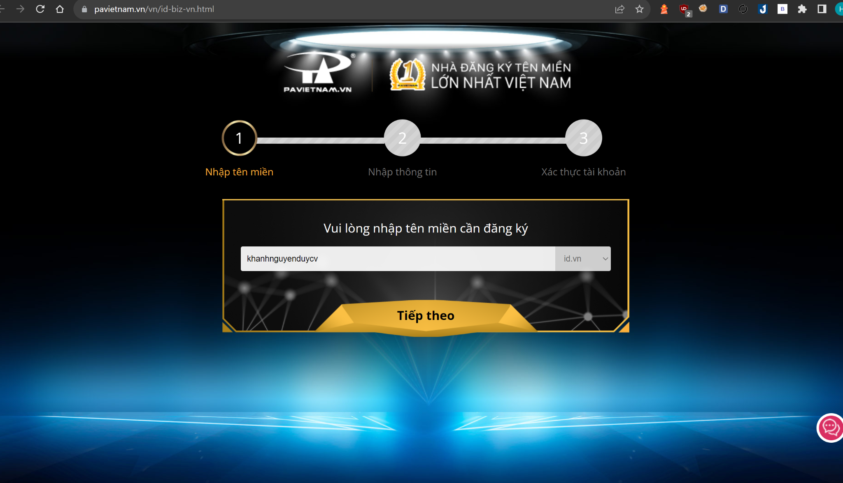

Bước 2: Đăng nhập vào tài khoản(được gửi theo đường email) và xác thực thông tin cá nhân

Bước 3: Truy cập vào trang quản lí domain: <https://support.pavietnam.vn/index.php?pa=service>

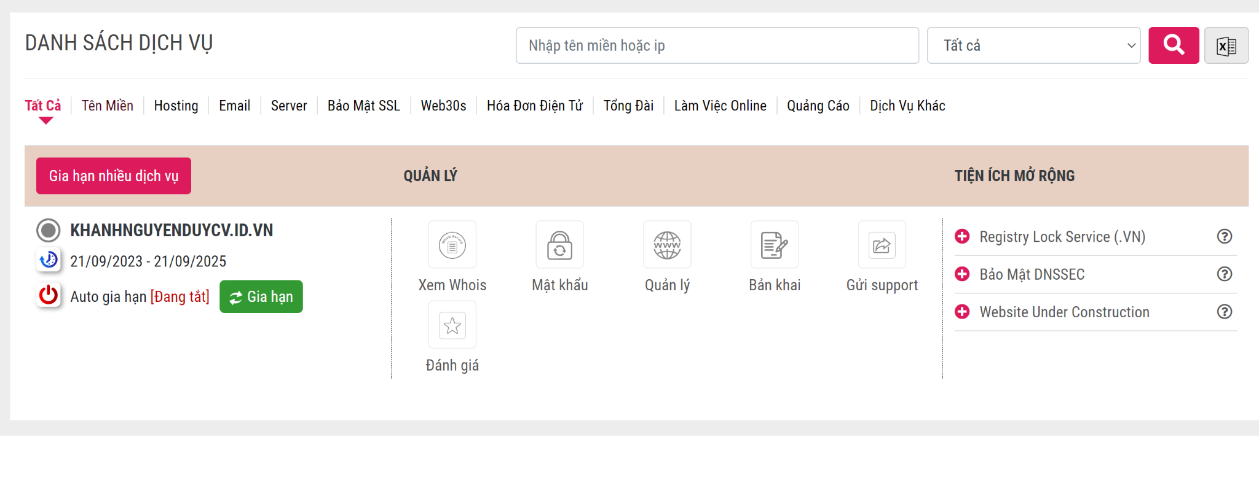

Bước 4: cấu hình DNS cho tên miền:   
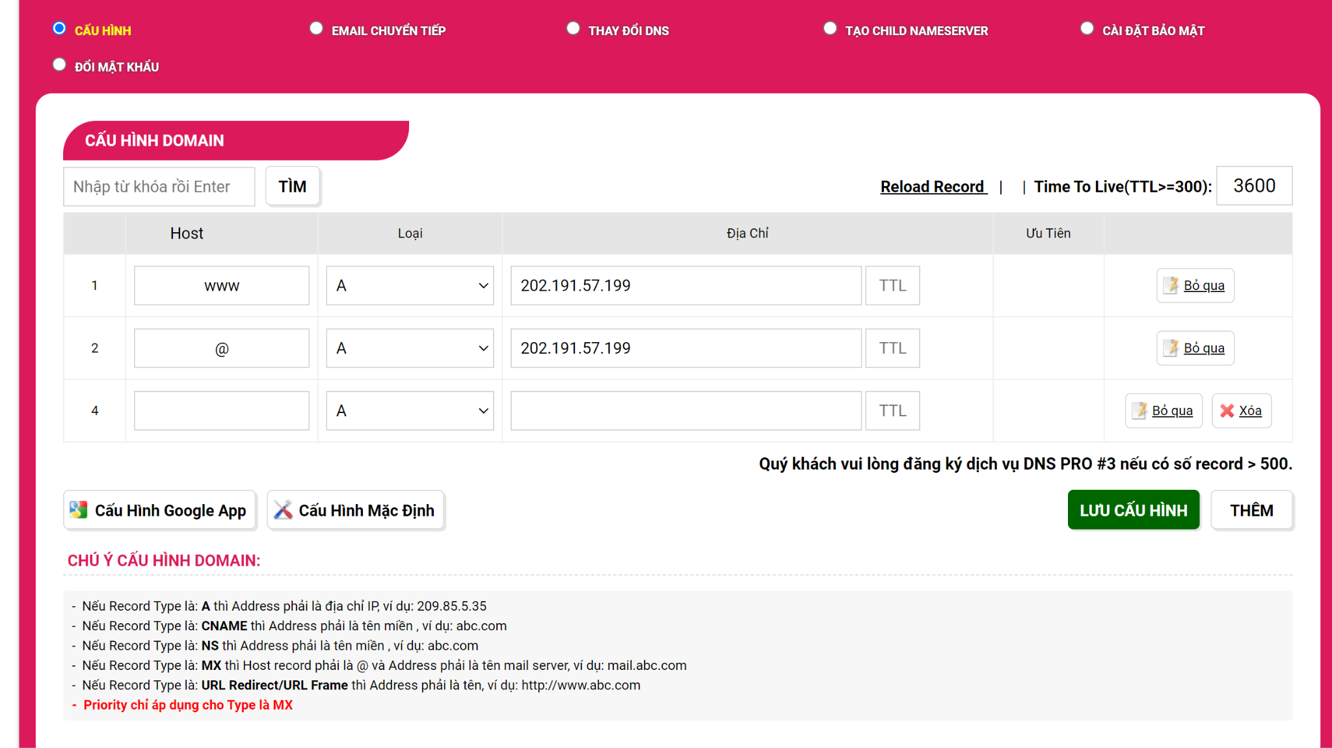  
  
Sửa các record như hình